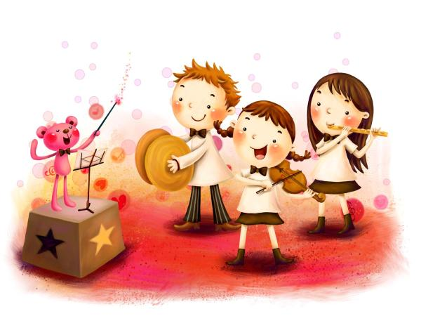
Где и в чем
проявляется одаренность детей
(виды одаренности)
Обычно, обращают внимание и относят к одаренным: детей, ярко проявивших себя в каком-либо виде деятельности (например, в музыке или в рисовании) и детей любознательных с оригинальным мышлением. Но в реальности одаренных детей гораздо больше.
Выделяют различные виды одаренности. Например, по видам деятельности:
- интеллектуальную – у ребенка повышенная любознательность, исключительная сообразительность, полное погружение в умственную деятельность и т.д.;
- творческую – легкость генерирования идей, способность предлагать качественно разные, неповторяющиеся решения, оригинальность мышления и т.д. (обратите внимание: это не художественно - эстетическая одаренность и не интеллектуальная одаренность, причем существуют различные точки зрения на взаимосвязь интеллектуальной и творческой одаренности);
- академическую, проявляющуюся в успешном обучении отдельным учебным предметам, в выраженной избирательности интересов ребенка (очень часто в ущерб другим учебным предметам, за что «получает нагоняи» от родителей и учителей, правильно ли это?);
- художественно-эстетическую: изобразительную, музыкальную, литературную, актерскую;
- социальную или лидерскую (наиболее поздно признанный вид одаренности и до сих пор вызывающий споры), связанную с легкостью установления контактов и высоким качеством межличностных отношений;
- психомоторную (т.е. спортивную) – характеризующуюся способностями человека иметь объективную информацию о своих движениях, точно контролировать свои движения и управлять ими (моторными, сенсорными и когнитивными способностями).
В духовно - ценностной деятельности отмечается одаренность в создании новых духовных ценностей и смыслов, служение людям. В соответствии с критерием "форма проявления" различаются: явная одаренность и скрытая одаренность. Могут быть выделены следующие виды одаренности:
В практической деятельности, в частности, можно выделить одаренность в ремеслах, спортивную и организационную.
В познавательной деятельности — интеллектуальную одаренность различных видов в зависимости от предметного содержания деятельности (одаренность в области естественных и гуманитарных наук, интеллектуальных игр и др.).
В художественно - эстетической деятельности — хореографическую, сценическую, литературно-поэтическую, изобразительную и музыкальную одаренность.
Казалось бы, если у ребенка есть одаренность, то ее легко увидеть. На самом деле по форме проявления одаренность может быть явной, проявляющейся в деятельности ребенка ярко и отчетливо, и скрытой, то есть, одаренность есть, но остается незамеченной окружающими.
«Деятельность, которой занимается ребенок, должна быть связана с положительными эмоциями». Посмотрите в глаза малыша, который с упоением стучит крышками от кастрюль, в глаза крохи, сосредоточенно ставящего кубик на кубик, в глаза карапуза, который пытается покормить птичку…. Эти милые глазки просто светятся от радости, удовольствия. Вот тут и есть развитие способностей, которые необходимо заметить вовремя.

